ACADEMIA DE STUDII ECONOMICE BUCUREȘTI

FACULTATEA DE CIBERNETICĂ, STATISTICĂ ȘI INFORMATICĂ ECONOMICĂ

SPECIALIZAREA INFORMATICĂ ECONOMICĂ

**Impactul cheltuielilor cu educația asupra economiei informale în rândul țărilor ECE. O analiză bazată pe modele de regresie pentru date de tip panel.**

**Profesor coordonator:**

Prof. Univ. Dr. Davidescu Adriana Ana Maria

Asistent Univ. Dr. Eduard Mihai Manta

**Student**

Coman Claudia Ana-Maria

**Abstract**

1. **Introducere**

Într-un sens restrâns, economia subterană se referă la produsele de pe piața de bunuri și servicii legale care este intenționat ascuns de autorități, însă care nu include activitățile ilegale sau activitățile domestice. Într-un sens mai larg, economia subterană include producția declarată, indiferent dacă este legală sau ilegală. Primele cercetări cu privire la economia subterană au încercat să îi estimeze mărimea, definind conceptul de economie subterană ca fiind totalul produselor finite și servicii, legale și ilegale, care nu au fost raportate oficial, nefiind deci luate în calculul PIB-ului. (Schneider, 1994) și (Lubell, 1991) descriu economia subterană ca cumulul tuturor activităților economice care nu sunt luate în considerare la calculul PNB-ului. Alți autori au explicat că este inclus venitul neraportat din producția legală de bunuri și servicii, deci toate activitățile economice care ar trebui taxate. În fiecare an există un număr enorm de tranzacții economice în piață, care nu sunt dezvăluite în mod deliberat autorităților publice. Acest fenomenul este cunoscut sub numele de economia subterană.

Economia subterană reprezintă activitățile economice care se desfășoară în afara cadrului legal și fiscal, fiind adesea asociată cu activitățile de auto-angajare, lucru la negru, comerțul stradal și alte activități asemănătoare. În țările din Europa Centrală și de Est, economia informală poate reprezenta o proporție semnificativă a economiei naționale, având efecte asupra dezvoltării economice și sociale.

În aceste țări, cheltuielile cu educația reprezintă de obicei o pondere semnificativă a bugetului familiilor și sunt influențate de nivelul de dezvoltare economică și de sistemul de învățământ. În timp ce guvernele încearcă să ofere educație de calitate și accesibilă pentru toți cetățenii, familiile sunt adesea nevoite să suporte costurile suplimentare ale învățământului privat sau ale cursurilor de pregătire pentru examenele de admitere la facultate. În acest context, economia informală poate deveni o soluție pentru a face față acestor costuri suplimentare, dar poate avea și consecințe negative asupra economiei și a societății în general.

Obiectivul acestei lucrări este de a analiza impactul cheltuielilor cu educația asupra economiei informale în rândul țărilor din Europa Centrală și de Est (ECE), prin utilizarea unui model de regresie pentru date de tip panel. Scopul este de a examina modul în care cheltuielile cu educația influențează indexul Gini și evoluția economiei informale în aceste țări, luând în considerare și alte variabile relevante, cum ar fi salariul minim, teoria capitalului uman, cheltuielile cu sănătatea și cheltuielile cu educația.

Analiza se va concentra pe o perioadă de timp semnificativă și va include o gamă largă de țări din ECE. Rezultatele obținute vor oferi o perspectivă importantă asupra impactului cheltuielilor cu educația asupra economiei informale în aceste țări și vor putea fi utilizate în procesul de elaborare a politicilor publice. Lucrarea va fi realizată prin utilizarea unui model de regresie pentru date de tip panel, care este considerat un instrument puternic în analiza econometrică a relațiilor dintre variabile și care permit controlul variabilelor specifice țărilor și timpului.

Lucrarea de față conține cinci secțiuni. Prima secțiune este cea de introducere în care este prezentat contextul actual al economiei informale și obiectivul lucrării. A doua secțiune este de Literature review și va oferi o privire de ansamblu asupra literaturii de specialitate privind economia subterană și cheltuielile cu educația, evidențiind principalele teorii și studii anterioare realizate în acest domeniu. Cea de-a treia secțiune va prezenta metodologia utilizată în analiză, inclusiv datele și modelul de regresie utilizat. Secțiunea a patra va prezenta rezultatele obținute, cu o analiză detaliată a relațiilor dintre variabile. În cele din urmă, secțiunea a cincea va fi dedicată concluziilor, unde se vor rezuma principalele descoperiri și se vor discuta limitările studiului și direcțiile viitoare de cercetare.

1. **Literature review**

Economia informală a fost analizată de mulți cercetători și s-a încercat găsirea de soluții pentru scăderea dimensiunii acesteia, însă soluțiile sunt adesea legate de taxe sau condiții economice. Până în prezent, soluțiile educaționale au fost în mare parte ignorate sau menționate pe scurt. Creșterea investițiilor în educație, rata de alfabetizare, ratele profesorilor și absolvenților și calitatea în educația poate fi văzută în țările ECE.

În ceea ce privește beneficiile, educația poate reduce inegalitatea în distribuția veniturilor, între timp oferă creștere economică. Beneficiile educației sunt în asociere cu numeroasele motive ale informației economie. Pe de altă parte, ocuparea forței de muncă în economia informală și numărul de persoane active în economia subterană se reduce odată cu creșterea nivelului de educație.

Nivelul de educație are un impact semnificativ asupra economiei informale, atât direct, cât și indirect. În ceea ce privește impactul direct, o creștere a nivelului de educație este asociată cu o reducere a numărului de persoane care activează în economia subterană și o creștere a ocupării forței de muncă în sectorul formal.

În schimb, impactul indirect al nivelului de educație poate fi observat în problemele de șomaj, distribuția inegală a veniturilor, veniturile fiscale, etica fiscală și factorii de creștere a populației, care sunt toate legate de prezența economiei informale. În general, o mai mare înțelegere a importanței educației poate ajuta la combaterea economiei informale și la promovarea dezvoltării economice sustenabile.

Pe de o parte, o creștere a nivelului de educație poate duce la o scădere a economiei informale prin reducerea ratelor de criminalitate și creșterea conformității fiscale. Pe de altă parte, existența economiei informale poate afecta negativ nivelul de educație, mai ales prin faptul că mulți copii care trăiesc în gospodării care activează în economia informală sunt mai puțin susceptibili să continue educația și să se implice în activități informale.

Astfel, pe măsură ce economia informală scade, este posibil ca nivelul de educație să crească, dar existența economiei informale poate duce la scăderea nivelului de educație prin influențarea copiilor și a tinerilor. Prin urmare, abordarea problemei economiei informale trebuie să fie complexă și să ia în considerare impactul asupra nivelului de educație. De exemplu, programele care promovează educația și formarea profesională ar putea fi îmbunătățite pentru a ajuta copiii care trăiesc în gospodării care activează în economia informală să continue educația și să-și îmbunătățească perspectivele de angajare în sectorul formal.

Economia informală are un impact negativ asupra nivelului de educație, deoarece implică adesea forța de muncă a copiilor, care sunt angajați în loc să-și continue educația. Aceasta duce la o lipsă de oportunități de formare și instruire pentru copii, care pot fi forțați să se bazeze pe activități informale în loc să-și dezvolte abilitățile și să-și îmbunătățească perspectivele de angajare în sectorul formal.

Pe de altă parte, odată ce oamenii primesc educația adecvată, ei sunt mai puțin susceptibili să caute activități informale, deoarece există mai multe oportunități de angajare în sectorul formal și salariile sunt mai bune. Prin urmare, educația poate fi un factor cheie în scăderea dimensiunii economiei informale. Pentru a reduce impactul negativ al economiei informale asupra nivelului de educație, este important să se promoveze și să se susțină accesul copiilor și adulților la educație și formare profesională, astfel încât să aibă oportunități de dezvoltare și îmbunătățire a abilităților lor și să poată evita activitățile informale.

Generalizând, economia subterană include corupția, evitarea taxelor, spălarea banilor și munca nedeclarată. Însă mărimea economiei este greu de stabilit, întrucât cei angajați în activitățile economice subterane încerca să rămână ascunși .S-au propus metode diferite prin care să se estimeze mărimea economiei subternane.

O abordare directă a constat în preluarea sondajelor și eșantioanelor sau pe răspunsuri voluntare ori pe auditul fiscal și alte metode de verificare a conformității pentru a măsura economia informală; rezultatele sunt ușor influențate de modul în care au fost formulate chestionarele și, prin urmare, este puțin probabil ca acestea să surprindă toate activitățilesubterane.

Abordările indirecte, denumite și abordări prin indicatori, utilizează informații indirecte pentru a estima dimensiunea economiei informale. De exemplu, abordarea privind discrepanța dintre forța de muncă oficială și cea reală afirmă că o scădere a participării forței de muncă în economia oficială poate fi considerată ca un indiciu al unei creșteri a dimensiunii economiei informale, dacă participarea totală a forței de muncă este considerată constantă.

Studii arata ca economia informala a avut un declin in Europa in ultimii ani, insa a ramas semnificativa in Estul Europei. S-a miscorat dupa criza financiara globala cand ajunsesera la limita maxima. Cu toate acestea, nivelul economiei informale ramane in medie la 15-20% din PIB in economiile dezvoltate si 30-35% din PIB in economiile in curs de dezvoltare .(Kelmanson, et al., 2019).

Alte studii vizeaza economia informala si problema inegalitatii veniturilor dintre cei bogati si saraci, doua fenomente care sunt conectate intre ele. Un studiu pe date panel (28 de tari din Uniunea Europeana in perioada 2007-2017) a analizat influenta inegalitatii veniturilor asupra economiei informale si existenta legaturii dintre ele pe o perioada lunga de timp. S-a concluzionat ca pe setul de date observat inegalitatea veniturilor cauzeaza economia informala, insa economia informala nu cauzeaza inegalitate in venituri (Masca, et al., 2022).

Cercetările au arătat că nivelul de educație este asociat negativ cu ocuparea în sectorul informal în țările din regiunea ECE. De exemplu, un studiu realizat de Ivanov și Orazem (2007) a constatat că educația reprezintă un determinant semnificativ al angajării în sectorul informal în Bulgaria, România și Ucraina. Mai exact, s-a descoperit că o creștere a nivelului mediu de educație cu un an ar reduce incidența ocupării în sectorul informal cu aproximativ 3% în aceste țări.

Similar, un studiu realizat de Djankov et al. (2002) a constatat că educația este unul dintre factorii care explică variația dimensiunii sectorului informal între țări. Aceștia au descoperit că țările cu un nivel mai mare de educație au tendința de a avea sectoare informale mai mici, în timp ce țările cu un nivel mai scăzut de educație au tendința de a avea sectoare informale mai mari.

În general, aceste studii sugerează că creșterea nivelului de educație poate fi o modalitate eficientă de a reduce dimensiunea sectorului informal în țările din regiunea ECE. Cu toate acestea, este important de menționat faptul că educația nu poate fi suficientă pentru a rezolva problema ocupării în sectorul informal, deoarece există și alți factori care contribuie la existența sectorului informal.

1. **Date utilizate și metodologia**

Metodologia Panel Data poate fi utilizată în analiza economiei informale la nivelul tarilor din Europa Centrala si de Est prin urmărirea unei unități de analiză de-a lungul timpului, în timp ce colectează informații despre variabilele relevante pentru economia informală.

Metodologia utilizată a implicat definirea variabilelor relevante pentru economia informală, cum ar fi salariul minim, teoria capitalului uman, cheltuielile cu educația și cheltuielile cu sănătatea. Modelul a acoperit 10 țări din Europa Centrală și de Est, inclusiv Bulgaria, Cehia, Estonia, Letonia, Lituania, Ungaria, Polonia, România, Slovenia și Slovacia. Pentru a examina relațiile dintre variabilele relevante pentru economia informală și pentru a identifica factorii care influențează evoluția acesteia, s-au colectat date relevante pentru o perioadă de 11 ani. S-au utilizat modele statistice specifice de date panel, cum ar fi modelele cu efecte fixe sau modelele cu efecte aleatoare.

Folosirea testului Hausman a decis ce model trebuie sa fie implementat, modelul cu efecte fixe sau modelul cu efecte random.

Testul Hausman are ca ipoteza nula acceptarea modelului cu efecte random. Daca ipoteza nula este respinsa, se va implementa modelul cu efecte fixe.

In urma aplicarii testului Hausman s-a decis utilizarea modelului FE (s-a recomandat alegerea ipotezei alternative). Am testat necesitatea utilizării efectelor fixe în timp, având următoarele ipoteze:

H0: Nu este necesară utilizarea efectelor fixe în timp

H1: Este necesară utilizarea efectelor fixe în timp

Pentru a testa aceste ipoteze, am utilizat două teste: pFtest și plmtest. Ambele teste sugerează acceptarea ipotezei nule, ceea ce înseamnă că nu este necesară utilizarea efectelor fixe în timp în analiza noastra.

Dependența transversală a fost testata in analiza noastra folosind două teste: testul Breusch-Pagan LM și testul Pesaran CD.

Avem următoarele ipoteze:

H0: Rezidurile nu sunt autocorelate.

H1: Reziduurile sunt autocorelate.

Ambele teste sugerează existența dependenței temporale și transversale, însă, din cauza dimensiunii mici a setului de date, nu am ales să corectăm această dependență. Testarea autocorelarii s-a efectuat cu ajutorul testului Breusch-Godfrey/Wooldridge, având următoarele ipoteze:

H0: Nu există autocorelație.

H1: Există autocorelație.

Rezultatele testului au indicat prezența autocorelației, ceea ce a fost confirmat de un nivel de semnificație (p-value) mai mic de 0,05. Cu toate acestea, din motive practice, nu am considerat necesară corectarea acestei autocorelații.

Variabila dependenta, coeficientul Gini,  este o măsură a [dispersiei statistice](https://ro.wikipedia.org/wiki/Dispersie_statistic%C4%83) folosită pentru a reprezenta distribuția veniturilor populației unei [națiuni](https://ro.wikipedia.org/wiki/Na%C8%9Biune), dar mai ales pentru a reprezenta disproporția în distribuirea [veniturilor](https://ro.wikipedia.org/wiki/Venit), fiind un indice al inegalității. Folosind variabilele independente explicate in Figura de mai jos vom previziona valoarea coeficientului Gini.

|  |  |  |
| --- | --- | --- |
| **Indicator** | **Definiție** | **Sursa** |
|  | Variabila dependentă |  |
| Gini Coefficient | Coeficientul Gini calculat pe venitul disponibil (valori procentuale de la 0 la 100, unde 0 reprezintă egalitate deplină și 100 reprezintă inegalitatea deplină) | Eurostat (ilc_di12) |
|  | Variabile independente |  |
| mmwics | Salariul minim lunar ca pondere a câștigurilor lunare medii în industrie, construcții și servicii. (%) | Eurostat (earn_mw_avgr2) |
| mmwbi | Salariul minim lunar, valoarea anuală este media datelor bianuale (paritatea puterii de cumpărare) | Eurostat (earn_minw) |
| Em_ed_ter | Ponderea populației ocupate cu studii terțiare. Populație cu vârsta cuprinsă între 15-64 ani. (%) | Eurostat (edat_lfse_03) |
| Pop.in.Ind | Ponderea populației ocupate în industrie. | Eurostat |
| FDI | Intrări de investiții străine direct raportate de PIB. | The Global Economy |
| GDP/loc | Produsul intern brut raportat la nr. de locuitori, indice cu bază fixă 2010 | Eurostat |
| growth | Rata de creștere a PIB-ului, variația procentuală față perioada anterioară, raportată la nr. de locuitori. | Eurostat |
| Higthexp | Exporturile de produse de înaltă tehnologie ca pondere din totalul exporturilor. (%) | Eurostat (htec_si_exp4) |
| Innov | Inovația | Eurostat |
| Cpi | Indicator al corupției din sectorul public. Valorile indicatorului sunt determinate pe baza informațiilor din sondaje și evaluări. | The Global Economy |
| Shw_eco | Economia informală ca pondere în PIB (%) | The Global Economy |
| Rule_of_Law | Reguli legislative:  Reflectă percepțiile cu privire la măsura în care agenții au încredere și respectă regulile societății și, în special, calitatea executării contractelor, drepturile de proprietate, poliția și instanțele, precum și probabilitatea infracțiunilor și violenței. | World Bank |
| Regularatory_Quality | Calitatea reglementarilor:  Reflectă percepțiile despre capacitatea guvernului de a formula și implementa politici și reglementări solide care permit și promovează dezvoltarea sectorului privat. | World Bank |
| Government_Effectiveness | Eficacitatea guvernamentala:  Reflectă percepțiile privind calitatea serviciilor publice, calitatea serviciului public și gradul de independență a acestuia față de presiunile politice, calitatea formulării și implementării politicilor și credibilitatea angajamentului guvernului față de astfel de politici | World Bank |
| Control_of_Corruption | Controlul coruptiei:  Reflectă percepțiile cu privire la măsura în care puterea publică este exercitată pentru câștig privat, incluzând forme de corupție, precum și „capturarea” statului de către elite și interese private. | World Bank |
| Ch_ed | Ponderea cheltuielilor pentru educație în PIB. | Eurostat (gov_10a_exp) |
| Ch_he | Ponderea cheltuielilor pentru sănătate în PIB | Eurostat (gov_10a_exp) |

Figură 1- Tabel cu variabilele explicative

1. **Rezultate empirice**

Heterogenitatea între țări se referă la diferențele semnificative dintre caracteristicile și condițiile socio-economice ale țărilor din Europa Centrală și de Est.

Acest lucru poate fi observat cu ușurință prin intermediul graficului și arată faptul ca avem heterogeneitate transversala pentru ca avem tari cu rata foarte mare si tari cu rata foarte mica.

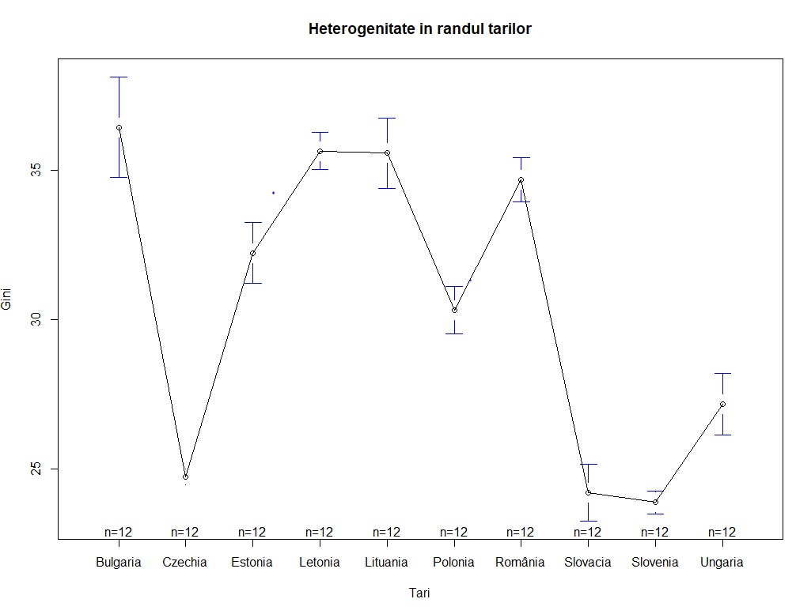

Figură 2 – Grafic cu heterogenitatea transversală

Heterogenitatea în timp se referă la variațiile sau diferențele semnificative care apar într-o tările din Europa Centrală și de Est de-a lungul timpului.

Se poate observa faptul ca avem heterogeneitate temporala pentru ca avem ani cu rata mai mare si ani cu rata mai mica, insa mai mica decat in cazul heterogenitatii transversale.

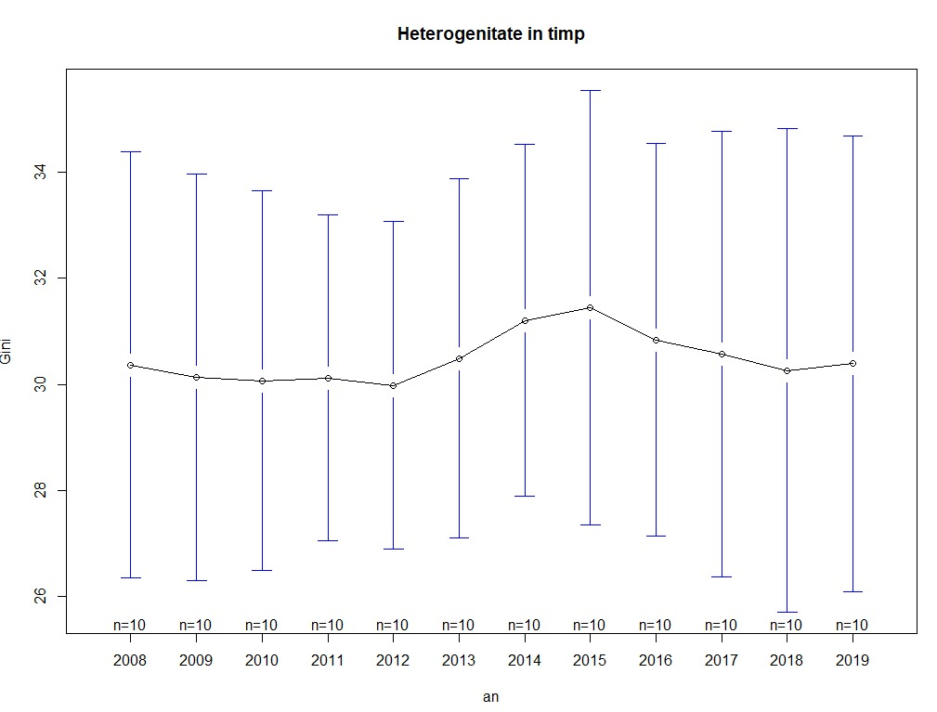

Figură 3 – Grafic cu heterogenitate temporală

În continuare am construit modelul OLS (Ordinary least squares), care nu ia in calcul heterogenitatea între spațiu și timp. Previzionăm variabila Gini în funcție de salariul minim, teoria capitalului uman, cheltuieli cu educatia și cheltuieli cu sănatatea.

*Gini* β0 β1*mmwicst*  β2*em_ed_terit*  β3*ch_edit* β4*ch_he*  *it* . (1)e32

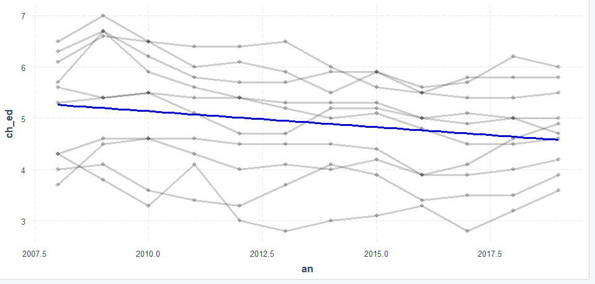

Figură 4 – Grafic date de tip panel

Graficul de mai sus arată media cheltuielilor cu educația în perioada analizată. Putem observa faptul că acesta are o tendință descrescătoare ceea ce înseamnă că acestea nu au mai fost o prioritate pentru acea perioadă.

|  |  |  |  |  |
| --- | --- | --- | --- | --- |
|  | 1 |  | 2 | 3 |
|  | OLS |  | FE | RE |
| Salariul mediu | -0.21479 |  | 0.158873 | -0.1504 |
|  | 0.000605 |  | 0.011987 | 0.438215 |
| Teoria capitalului uman | 0.37534 |  | -0.185807 | 0.58158 |
|  | 0.000000399 |  | 0.009682 | 0.005766 |
| Cheltuieli cu educația | -1.6771 |  | -0.87522 | -3.4676 |
|  | 0.000000638 |  | 0.0762 | 0.0185 |
| Cheltuieli cu sanatatea | -2.54115 |  | 1.045263 | -2.5469 |
|  | 0 |  | 0.0762 | 0.00474 |
|  |  |  |  |  |
| Multiple R squared | 0.6795 |  | 0.11199 | 0.92247 |
| Adjusted R-squared | 0.6684 |  | 0.003078 | 0.86044 |
| F-statistic | 60.95 |  | 3.34185 | 14.8722 |
| p-value | 0 |  | 0.012803 | 0.005534 |
| Hausman Test | p-value |  | 0 |  |
| F Test | p-value |  | 0.1183 |  |
| Lagrange Multiplier Test | p-value |  | 0.984 |  |
| Breusch - Pagan LM Test | p-value |  | 0 |  |
| Pesaran CD Test | p-value |  | 0.2347 |  |